ŠPORT 4. razred

Pozdravljeni!
Na daljavo se družimo peti teden. Odpravite se v naravo kolesarit, tekat, sprehajat,…!
Vreme je primerno za aktivnosti zunaj!
Vendar morate nujno upoštevati vsa priporočila in varnostne ukrepe!!!

12. URA
ŠPORTNI IZZIV 2
Upam, da vam je bil prejšnji izziv všeč in ste bili uspešni! Nov teden – nov izziv!
Potrebovali boste plastenko (o,5l). Približno 1/3 plastenke napolnite z vodo. Uležite se na tla, plastenko si postavite na čelo. Iz tega položaja poskušate vstati brez, da vam plastenka pade na tla . Plastenke ne smete držati z rokami….ne smete si je niti prilepiti na čelo !!!
K izzivu povabite tudi svoje starše, brate, sestre!
Pomagate si lahko z video posnetkom na spodnji povezavi!
https://video.arnes.si/portal/asset.zul?id=I1XEVPhPIt9TaqY4ZOBWfw3Q&fbclid=IwAR2GbIsi8bnQ2EhShya23jHCmaBxlnGXI2gzlbgDtZdpf7Jn2OZ4u2QXTTQ
Svoj izziv lahko posnamete in pošljete na moj mail.
Pa srečno !!!

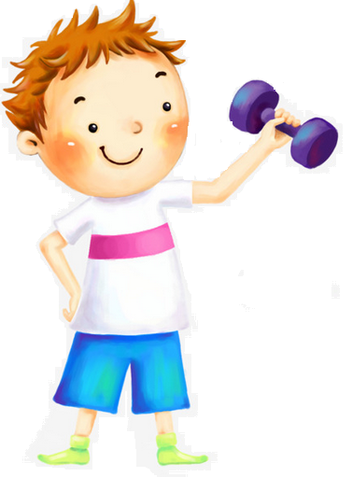
13. URA - TANČULA
Potrebujemo dve narisani mreži (s kredo, lahko tudi iz vrvic, z lepilnim trakom) in dva igralca. Igralca se postavita v drugi kvadratek prve vrste, obrnjena sta eden proti drugemu.

Eden od igralca pokaže gib z nogo, drugi ga zrcalno ponovi. Gibe izvaja v kvadratkih svoje mreže. Ko pride do napake, vloge zamenjata. Poskusi tudi s poskoki. Spodaj prilagam video.
https://video.arnes.si/portal/asset.zul?id=B1bbDVHbMe9TSHq3Jjz6ZOWB&jwsource=cl&fbclid=IwAR3yPSTCacYWCkWez__gsoEN53UqZ4uGNvVUp65JpMbA0zuRIKa-F4umy1M

14. URA
Športna aktivnost po vaši izbiri!

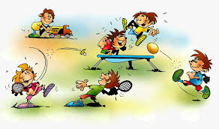

Še vedno lahko vpisujte vse svoje aktivnosti v tabelo.
Vaše uspešne podvige lahko pošljite na moj e-naslov. Vesela bom vsakega odziva!
fajmut.natasa@os-mezica.si
Lep teden vam želim,
učiteljica Nataša

